Что делать при первых симптомах ГРИППА?

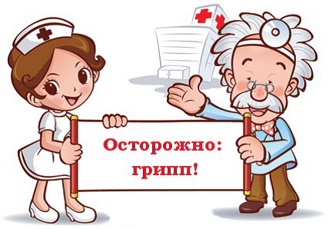

В том случае, если у человека наблюдаются первые признаки гриппа, то первое, что необходимо сделать – это вызвать врача на дом. Главным поводом для вызова врача является высокая температура – свыше +38 ºС. Идти самостоятельно в поликлинику с такой температурой опасно не только для самого больного, но и для окружающих людей, которых больной может заразить. Особенно уязвимы к инфекции дети и пожилые люди, люди, страдающие сердечно-сосудистыми заболеваниями и заболеваниями почек. Однако умереть от токсического гриппа могут даже взрослые и здоровые люди. Такое развитие событий совершенно не исключено.
До прихода врача необходимо соблюдать постельный режим. Жаропонижающие и противовоспалительные средства лучше не принимать, если состояние больного удовлетворительное, так как их прием может исказить клиническую картину. Врач должен осмотреть больного и решить, стоит ли ему лечиться в домашних условиях, или же в условиях стационара. Если лечение будет проводиться дома, то врач назначит все необходимые лекарства.
Большое значение для скорейшего выздоровления имеют также правильная диета, употребление витаминов, обильное питье, соблюдение постельного режима.

